Frutas

Comenzando con la letra en el cuadro, siga un camino continuo para encontrar los 19 frutas. El rastro pasa por todas y cada una de las letras una vez y puede girar hacia arriba, hacia abajo o hacia los lados, pero nunca en diagonal.

Beginning with the letter in the square box, follow a continuous path to find the 19 types of fruit. The trail passes through each and every letter once and may twist up, down or sideways, but never diagonally.

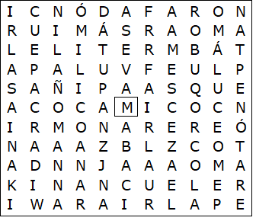

ALBARICOQUE  CEREZA  CIRUELA  CIRUELAPASA  COCO  DÁTIL  FRAMBUESA  FRESA  KIWI  LIMÓN | MANDARINA  MANZANA  MELOCOTÓN  MORA  NARANJA  PERA  PIÑA  PLÁTANO  UVA

Frutas – Solución

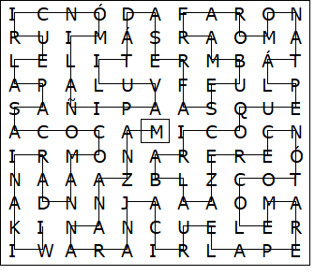

Esta hoja de trabajo se realizó utilizando TOOLBOX por Discovery Educational Software.

